# **LEMBAR PENGESAHAN**

HUBUNGAN PENYAKIT INFEKSI SALURAN PERNAPASAN AKUT (ISPA), TINGKAT PENGETAHUAN IBU, DAN TINGKAT PENDAPATAN KELUARGA DENGAN STATUS GIZI BALITA

Oleh :

SAFIRA TARANINIDITA

P17110171017

Telah dipertahankan di depan penguji pada tanggal 19 Juni 2020 dan telah dinyatakan memenuhi syarat

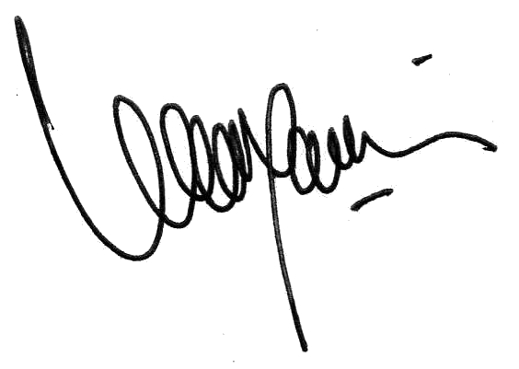

Pembimbing

Hasan Aroni, SKM, MPH

NIP.196910091994031002

Mengetahui,

Ketua Jurusan Gizi

Politeknik Kesehatan Kemenkes Malang

Tapriadi, SKM, MPd

NIP. 196411071988121001

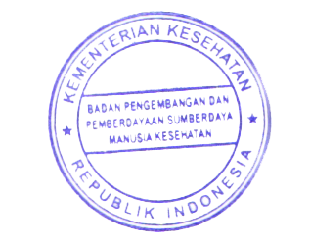

Ketua Program Studi DIII Gizi

Politeknik Kesehatan Kemenkes Malang

Ir. Astutik Pudjirahaju, M.Si

NIP. 196012171986032001